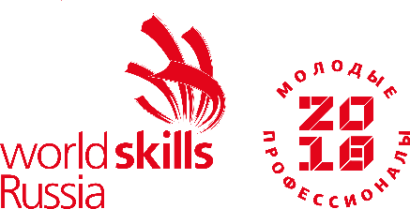

Список участников
компетенция
«Медицинский и социальный уход»
№ п/п | Ф.И.О. участника | Наименование профессиональной образовательной организации
Компетенция «Медицинский и социальный уход»
 | Бодрова Владислава Викторовна | Государственное автономное профессиональное образовательное учреждение Мурманской области «Кольский медицинский колледж»
 | Горбенко Катерина Николаевна | Государственное автономное профессиональное образовательное учреждение Мурманской области «Кольский медицинский колледж»
 | Расхожева Валентина Тарасовна | Государственное автономное профессиональное образовательное учреждение Мурманской области «Кольский медицинский колледж»
 | Должанова  Вера Константиновна | Государственное автономное профессиональное образовательное учреждение Мурманской области "Мурманский медицинский колледж"
 | Гринченко Максим Витальевич | Государственное автономное профессиональное образовательное учреждение Мурманской области "Мурманский медицинский колледж"
 | Горкина Анастасия Олеговна | Государственное автономное профессиональное образовательное учреждение Мурманской области "Мурманский медицинский колледж"
Компетенция «Медицинский и социальный уход» (юниоры)
 | Лигун  Григорий Геннадьевич | Муниципальное бюджетное общеобразовательное учреждение Кольская средняя общеобразовательная школа № 2 Кольского района Мурманской области
 | Суслов Владимир Николаевич | Муниципальное бюджетное общеобразовательное учреждение Кольская средняя общеобразовательная школа № 2 Кольского района Мурманской области
 | Бидненко Анжелика Вадимовна | Государственное автономное профессиональное образовательное учреждение Мурманской области "Мурманский медицинский колледж"
 | Григорьева Анастасия Олеговна | Государственное автономное профессиональное образовательное учреждение Мурманской области "Мурманский медицинский колледж"
 | Немченко  Юлия Андреевна | Государственное автономное профессиональное образовательное учреждение Мурманской области «Кольский медицинский колледж»
 | Филиппова Анастасия Игоревна | Государственное автономное профессиональное образовательное учреждение Мурманской области «Кольский медицинский колледж»

